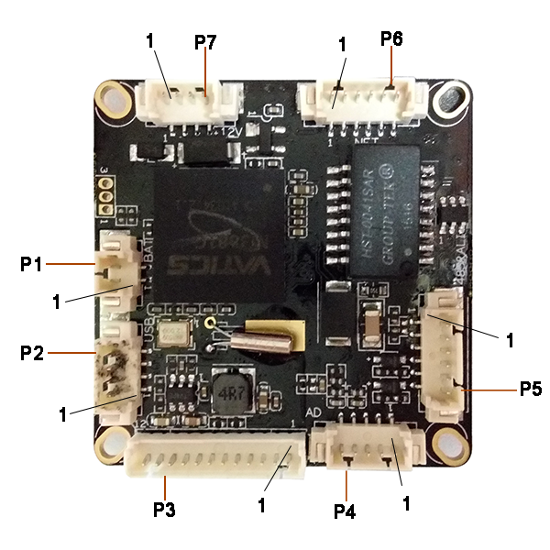

标注 | 丝印编号 | 针脚编号 | 针脚定义 | 功能
P1 | J5 | 1 | GND | 地
P1 | J5 | 2 | RTC_BAT | RTC外部电源
P2 | J6 | 1 | GND | 地
P2 | J6 | 2 | USB_DP | USB数据正信号
P2 | J6 | 3 | USB_DM | USB数据负信号
P2 | J6 | 4 | +5V | +5V电源
P3 | J8 | 1 | SD0_DATA0 | SD卡数据位0
P3 | J8 | 2 | SD0_DATA1 | SD卡数据位1
P3 | J8 | 3 | SD0_DATA2 | SD卡数据位2
P3 | J8 | 4 | SD0_DATA3 | SD卡数据位3
P3 | J8 | 5 | SD0_CMD | SD卡命令位
P3 | J8 | 6 | SD0_TX_CLK | SD卡时钟
P3 | J8 | 7 | SD_nCD | SD卡检测
P3 | J8 | 8 | - | 预留
P3 | J8 | 9 | ALARM_CTRL | 报警控制
P3 | J8 | 10 | +3.3V | 3.3V电源
P3 | J8 | 11 | +5V | 5V电源
P3 | J8 | 12 | GND | 地
P4 | J7 | 1 | GND | 地
P4 | J7 | 2 | - | -
P4 | J7 | 3 | AGND | 数字地
P4 | J7 | 4 | AC_OUT | 音频输出
P4 | J7 | 5 | AC_LIN | 音频输入
P5 | CN1 | 1 | RS485B | 485差分信号B端
P5 | CN1 | 2 | RS485A | 485差分信号A端
P5 | CN1 | 3 | GND | 地
P5 | CN1 | 4 | ALARM_IN2 | 报警输入2
P5 | CN1 | 5 | GND | 地
P5 | CN1 | 6 | ALARM_IN1 | 报警输入1
P6 | J3 | 1 | ETHRX- | ETHERNET 信号
P6 | J3 | 2 | ETHRX+ | ETHERNET 信号
P6 | J3 | 3 | LED3/PHY_AD3 | 网速指示灯
P6 | J3 | 4 | ETHTX- | ETHERNET 信号
P6 | J3 | 5 | ETHTX+ | ETHERNET 信号
P6 | J3 | 6 | LED0/PHY_AD0 | 连接指示灯
P7 | J2 | 1 | 空闲 | 空闲
P7 | J2 | 2 | 空闲 | 空闲
P7 | J2 | 3 | GND | 地
P7 | J2 | 4 | +12V | 电源

